ROZMANITOST A OCHRANA

PŘÍRODY V ČR
(pracovní část k
VI. přednáškovému bloku)

cvičení č. 12.
cvičící: Mgr. Iva Frýzová (12077@mail.muni.cz)
katedra biologie PdF MU

1. Tak jak se mění charakter vegetace se vzrůstající vzdáleností od rovníku, mění se také v závislosti na nadmořské výšce. Tyto proměny jsou patrné i v našem biomu a označujeme je jako VEGETAČNÍ STUPNĚ.
a) Vysvětlete, jak se mění základní abiotické faktory s rostoucí nadmořskou výškou.
TEPLOTA - ____________________________________________________________________
___________________________________________________________________________

SRÁŽKY - ___________________________________________________________________
___________________________________________________________________________

SLUNEČNÍ ZÁŘENÍ - ___________________________________________________________
___________________________________________________________________________

MINERÁLY V PŮDĚ - __________________________________________________________
___________________________________________________________________________

2. Pokud by na našem území krajinu výrazně neovlivňovali lidé, většina našeho území by byla pokryta různými lesy.
Místa, která jsou relativně suchá by pokrývaly travnaté oblasti. Naopak v místech s velkým množstvím vody by byly vodní ekosystémy.
Rozhodněte, jaké je nejčastější využití krajiny v nadmořské výšce příslušejících konkrétním vegetačním stupňům.
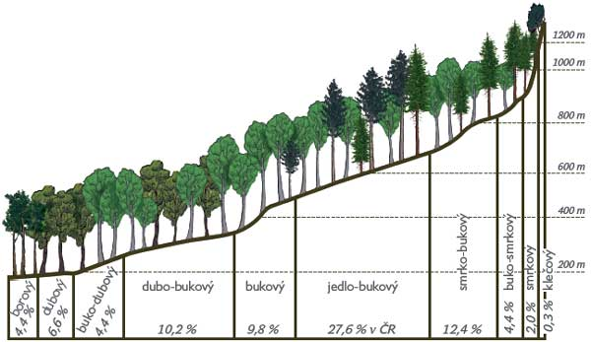

_________________________

_________________________

_________________________

_________________________

_________________________

_________________________

3. V krajině České republiky nalezneme biotopy převážně přeměněné člověkem, ale také biotopy velmi zachovalé, které jsou svým charakterem velmi blízké přirozenému stavu.
Vyberte v tabulce správnou charakteristiku jednotlivých biotopů.
HORSKÁ SMRČINA | vodní – travinný - lesní | přirozený - umělý | hodně – málo využívaný
DOUBRAVY, DUBOHABŘINY | vodní – travinný - lesní | přirozený - umělý | hodně – málo využívaný
BUKOVÉ,JEDLOVOBUKOVÉ | vodní – travinný - lesní | přirozený - umělý | hodně – málo využívaný
KULTURNÍ LESY | vodní – travinný - lesní | přirozený - umělý | hodně – málo využívaný
HORSKÁ LOUKA | vodní – travinný - lesní | přirozený - umělý | hodně – málo využívaný
KULTURNÍ LOUKY | vodní – travinný - lesní | přirozený - umělý | hodně – málo využívaný
MEZE A ÚHORY | vodní – travinný - lesní | přirozený - umělý | hodně – málo využívaný
POLE | vodní – travinný - lesní | přirozený - umělý | hodně – málo využívaný
RUMIŠTĚ | vodní – travinný - lesní | přirozený - umělý | hodně – málo využívaný
LUŽNÍ LESY | vodní – travinný - lesní | přirozený - umělý | hodně – málo využívaný
MOKŘADY | vodní – travinný - lesní | přirozený - umělý | hodně – málo využívaný
RYBNÍKY | vodní – travinný - lesní | přirozený - umělý | hodně – málo využívaný
RAŠELINIŠTĚ | vodní – travinný - lesní | přirozený - umělý | hodně – málo využívaný
JEZERA | vodní – travinný - lesní | přirozený - umělý | hodně – málo využívaný

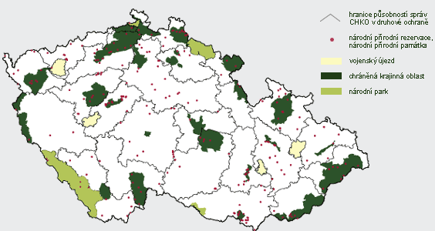
4. Na území České republiky jsou oblasti s unikátní nebo poměrně dobře zachovalou přírodou. Tyto oblasti podléhají tzv. ÚZEMNÍ OCHRANĚ. Pokud se jedná o větší celky, jsou vyhlášena jako VELKOPLOŠNÁ CHRÁNĚNÁ ÚZEMÍ.

a) Označte na mapě čísly (podle tabulky) jednotlivá velkoplošná chráněná území.

b) V tabulce červeně vyznačte NEJ chráněných území a doplňte důvod jejich ochrany.
 | název | vyhlášení | rozloha v ha | převažující nebo unikátní typ ekosystému
I. | Krkonošský národní park | 1963 | 36 300
II. | Národní park Podyjí | 1991 | 6 300
III. | Národní park Šumava | 1991 | 69 000
IV. | Národní park České Švýc. | 2000 | 7 900
1. | CHKO Beskydy | 5. 3. 1973 | 116 000
2. | CHKO Bílé Karpaty | 3. 11. 1980 | 71 500
3. | CHKO Blaník | 29. 12. 1981 | 4 000
4. | CHKO Blanský les | 8. 12. 1989 | 21 235
5. | CHKO Broumovsko | 27.3.1991 | 41 000
6. | CHKO České středohoří | 19. 3. 1976 | 107 000
7. | CHKO Český kras | 12. 4. 1972 | 13 200
8. | CHKO Český les | 1. 8. 2005 | 46 600
9. | CHKO Český ráj | 1. 3. 1955 | 18 152
10. | CHKO Jeseníky | 19. 6. 1969 | 74 000
11. | CHKO Jizerské hory | 8. 12. 1967 | 35 000
12. | CHKO Kokořínsko | 19. 3. 1976 | 27 000
13. | CHKO Křivoklátsko | 24. 11. 1978 | 63 000
14. | CHKO Labské pískovce | 27. 6. 1972 | 24 500
15. | CHKO Litovelské Pomoraví | 29. 10. 1990 | 9 600
16. | CHKO Lužické hory | 19. 3. 1976 | 35 000
17. | CHKO Moravský kras | 4. 7. 1956 | 9 200
18. | CHKO Orlické hory | 28. 12. 1969 | 20 000
19. | CHKO Pálava | 19. 3. 1976 | 7 000
20. | CHKO Poodří | 27. 3. 1991 | 8 150
21. | CHKO Slavkovský les | 3. 5. 1974 | 64 000
22. | CHKO Šumava | 27. 12. 1963 | 94 480
23. | CHKO Třeboňsko | 15. 11. 1979 | 70 000
24. | CHKO Žďárské vrchy | 25. 5. 1970 | 71 500
25. | CHKO Železné hory | 27. 3. 1991 | 28 000

5. Ochrana přírody v České republice podléhá zákonům, které vymezují několik typů chráněných území. K nejcennějším náleží území zvláště chráněná. Podle charakteru a velikosti území se rozlišují na velkoplošná a maloplošná.
Doplňte názvy typů chráněných území.
Do VZCHÚ spadají:
- NP – národní parky
- CHKO – chráněné krajinné oblasti
Do MZCHÚ spadají:
- NPR – národní přírodní rezervace
- NPP – národní přírodní památky
- PR – přírodní rezervace
- PP – přírodní památky
Do soustavy NATURA 2000 spadají:
- EVL – evropsky významné lokality
- PO – ptačí oblasti

_________________ - jsou rozsáhlá území, jedinečná v národním či mezinárodním měřítku, jejichž značnou část zaujímají přirozené nebo lidskou činností málo ovlivněné ekosystémy, v nichž rostliny, živočichové a neživá příroda mají mimořádný vědecký a výchovný význam.

_________________ - jsou rozsáhlá území s harmonicky utvářenou krajinou, charakteristicky vyvinutým reliéfem, významným podílem přirozených ekosystémů lesních a trvalých travních porostů, s hojným zastoupením dřevin mimo les, popřípadě s dochovanými památkami historického osídlení.

_________________ - jsou oblasti výskytu vybraných druhů ptáku nebo jako oblasti, kde libovolné druhy ptáků hnízdí, shromažďují se nebo zimují v počtu větším než 10 000 kusů.
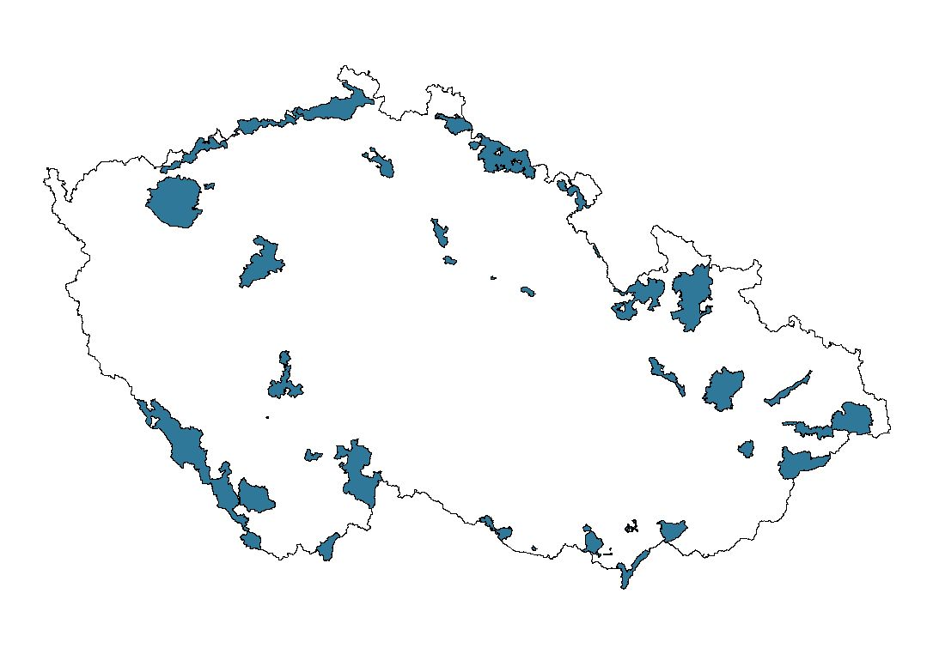
ptačí oblasti

_________________ - je druh chráněného území, které je vyhlášené k ochraně přírodních stanovišť, volně žijících živočichů a planě rostoucích rostlin podle směrnice Evropské komise.

_________________- představují území mimořádných přírodních hodnot, kde jsou na přirozený reliéf vázány jedinečné ekosystémy významné z národního až mezinárodního hlediska.

_________________ - jsou definovány jako menší útvar soustředěných přírodních hodnot se zastoupením ekosystémů typických a významných pro příslušnou geografickou oblast.
K označení zvláště chráněných území NP, CHKO, NPR a NPP se užívá tabule s velkým státním znakem a PR a PP s malým státním znakem na přístupovových cestách.
Hranice NPR, PR, NPP, PP a I. zóny NP pak mohou být vyznačeny na sloupcích nebo stromech červenými pruhy.
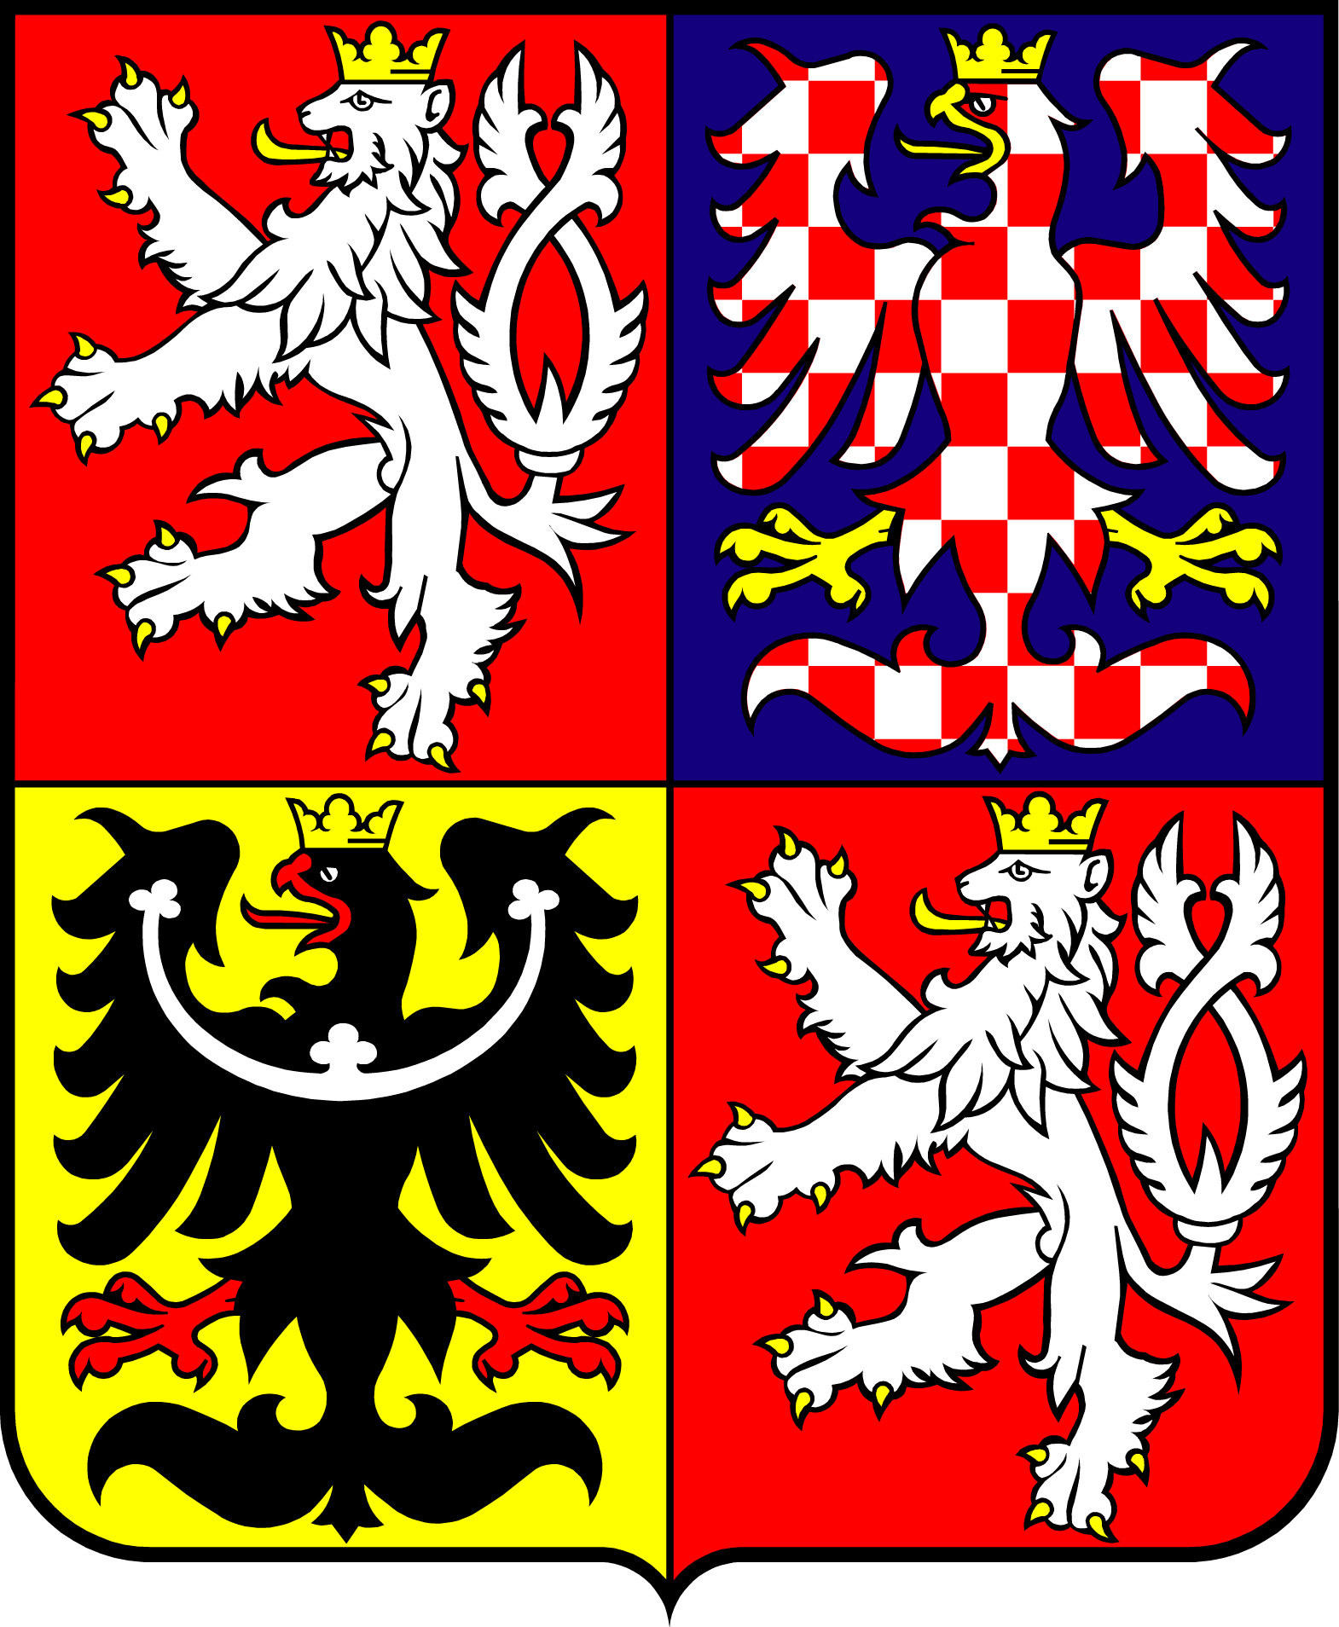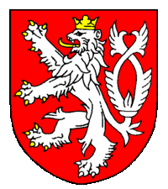

_________________ - jsou území, kde předmětem ochrany je většinou jen jedna přírodní složka – geologický či geomorfologický jev, mineralogické či paleontologické naleziště, místo výskytu vzácných druhů organismů, případně místa vysoké estetické hodnoty, významné z národního až mezinárodního hlediska.

_________________ - jsou území, kde předmětem ochrany je většinou jen jedna přírodní složka – geologický či geomorfologický jev, mineralogické či paleontologické naleziště, místo výskytu
vzácných druhů organismů, případně místa vysoké estetické hodnoty,
významné pro příslušnou geografickou oblast.

6. Vyberte si jedno z velkoplošných chráněných území a s pomocí mapy a informací o tomto území vypište:
Název CHKO nebo NP_______________________ Sídlo správy CHKO nebo NP: ____________
Obce na území NP: ______________________________________________________________
ZCHMÚ na území CHKO nebo NP: ___________________________________________________
___________________________________________________________________________
ZCHMÚ ve správě CHKO nebo NP: __________________________________________________
___________________________________________________________________________
Geologické zvláštnosti:___________________________________________________________
Typické ekosystémy: ____________________________________________________________
___________________________________________________________________________
Chráněné rostliny: ______________________________________________________________
____________________________________________________________________________
Chránění živočichové: ____________________________________________________________
Historie osídlení: ________________________________________________________________
___________________________________________________________________________
Zajímavosti: ___________________________________________________________________

7. Podstatou územní ochrany přírody je omezení nebo vyloučení některých lidských činností z oblastí podléhající ochraně.
a) Rozhodněte zakroužkováním, které z následujících činností mohou lidé provádět v konkrétních typech chráněných územích:
- Využívání půdy k zemědělství – NPP, NPR, CHKO, NP
- Intenzivní způsob zemědělského využití půdy – NPP, NPR, CHKO, NP
- Běžná těžba dřeva – NPP, NPR, CHKO, NP
- Těžba dřeva z polomů nebo po napadení škůdci – NPP, NPR, CHKO, NP
- Průjezd územím motorovým vozidlem po cestách – NPP, NPR, CHKO, NP
- Průjezd územím na kole nebo na koni po cestách – NPP, NPR, CHKO, NP
- Průchod územím mimo značené cesty – NPP, NPR, CHKO, NP
- Výstavba domů a trvalé bydlení na území – NPP, NPR, CHKO, NP
- Výstavba silnic, dálnic, elektrických vedení, dálkových produktovodů – NPP, NPR, CHKO, NP
- Podnikat ve výrobě nebo službách – NPP, NPR, CHKO, NP
- Těžit nerosty a horniny – NPP, NPR, CHKO, NP
- Provádět chemický posyp cest – NPP, NPR, CHKO, NP

b) Pod nejvyšší stupeň ochrany v České republice patří NPR, NPP a I. zóny NP. Vysvětlete, jakým způsobem ohrožují přírodu v těchto územích činnosti, které jsou zde zakázané.

 | 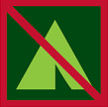 | _________________________________________________  _________________________________________________
 |  | _________________________________________________  _________________________________________________
 |  | _________________________________________________  _________________________________________________
 |  | _________________________________________________  _________________________________________________
 |  | _________________________________________________  _________________________________________________
 |  | _________________________________________________  _________________________________________________

Velkoplošná chráněná území výrazně ovlivňují život obyvatel, kteří žijí v daném území. Proto jejich vyhlášení předchází mnohé diskuse s odborníky i místní samosprávou.
NP jsou vyhlašovány zákonem schváleným parlamentem a spadají pod správu konkrétního NP.
CHKO jsou vyhlašovány nařízením vlády pod Agenturu ochrany přírody a krajiny a konkrétní regionální pracoviště AOPK.
NPR a NPP jsou vyhlašovány ministerstvem životního prostředí a spadají pod nejbližší regionální pracoviště AOPK.
PR a PP vyhlašuje příslušný krajský úřad nebo správa CHKO, pod kterou území spadá.

8. V České republice je uzákoněna kromě územní ochrany přírody také OCHRANA DRUHOVÁ. Druhová ochrana se uplatňuje na dvou úrovních – jako OBECNÁ OCHRANA a ZVLÁŠTNÍ DRUHOVÁ OCHRANA
a) Rozhodněte, v čem se tyto dva způsoby DRUHOVÉ OCHRANY liší.

Na území České republiky žije mnoho rozmanitých druhů organismů. Nejpočetnější skupinou jsou ROSTLINY / BEZOBRATLÍ ŽIVOČICHOVÉ /OBRATLOVCI.

Na všechny živé organismy se vztahuje ochrana tzv. OBECNÁ / ZVLÁŠTNÍ DRUHOVÁ. To znamená, že se nesmí na určitém území (např. konkrétní na louce nebo v lese) zabít nebo zničit JEDINÝ ZÁSTUPCE /CELÁ POPULACE (TEDY VŠICHNI) určitého druhu rostliny nebo živočicha.

Některých živočichů nebo rostlin je na našem území již jen velmi málo a hrozí jim vyhynutí. Proto se na tyto organismy vztahuje tzv. OBECNÁ / ZVLÁŠTNÍ DRUHOVÁ ochrana. To znamená, že se nesmí na určitém území (např. konkrétní na louce nebo v lese) zabít nebo zničit JEDINÝ ZÁSTUPCE / CELÁ POPULACE (TEDY VŠICHNI) určitého druhu rostliny nebo živočicha.

b) Červeně označte ty lidské činnosti, které se nesmí provádět se ZVLÁŠTĚ CHRÁNĚNÝMI živočichy a rostlinami.
ničit vajíčka | přesazovat do zahrad a parků
ničit hnízda nebo místa pro páření | trhat květy či listy
fotografovat | vykopávat kořeny nebo cibule
prodávat např. jejich kůže či vajíčka | zalévat
přikrmovat v zimním období | ničit biotopy (místa), kde rostou
ničit biotopy (místa), kde žijí | prodávat rostliny celé nebo části
chovat v zajetí | Očichávat

c) Uveďte příklady, proč jsou někteří u nás žijící živočichové nebo rostliny ohroženy vyhynutím.
- _______________________________________________________________
- _______________________________________________________________
- _______________________________________________________________
- _______________________________________________________________
- _______________________________________________________________

d) Uveďte příklady konkrétních rostlin a živočichů, kteří patří mezi:

… ROSTLINY OHROŽENÉ
_________________________________
_________________________________

… ROSTLINY SILNĚ OHROŽENÉ
_________________________________
_________________________________

… ROSTLINY KRITICKY OHROŽENÉ
_________________________________
_________________________________
Chráněné druhy rostlin je možné pěstovat v zahradách, pokud sem nebyly přeneseny z volné přírody. Na tyto rostliny se nevztahují zákony na jejich ochranu. Jsou to např.
_______________________________________
… ŽIVOČICHY OHROŽENÉ
_________________________________
_________________________________

… ŽIVOČICHY SILNĚ OHROŽENÉ
_________________________________
_________________________________

… ŽIVOČICHY KRITICKY OHROŽENÉ
_________________________________
_________________________________
Chráněné druhy živočichů nelze chovat zajetí. Pokud někdo chová ohrožený druh živočicha, musí mít certifikát potvrzující, že tento jedinec nepochází z volné přírody, ale od soukromého chovatele.

